**RND ELEKTRONİK**

**19 AĞUSTOS STAJ GÖREV RAPORU**

KiCAD kullanarak SN65HVD10 entegresi için schematic ve footprint kütüphaneleri oluşturma

**HAZIRLAYAN:** Ethem KANDEMİR

Stajyer Mühendis

**ÖZET**

SN65HVD10 bus transceiver entegresi, tek bir 3,3 V güç kaynağı ile çalışan 3 fazlı bir diferansiyel hat sürücüsü ve diferansiyel giriş hat alıcısını birleştirir. Entegrenin 8 pini bulunmaktadır. Bunlar;

* 1.pin R, alıcı veri çıkışıdır.
* 2.pin RE, alıcı enable girişidir.
* 3.pin DE, sürücü enable girişidir.
* 4.pin D, sürücü veri girişidir.
* 5.pin GND, referans potansiyelidir.
* 6.pin A, bus input/output pinidir. Devrenin tasarımına göre giriş veya çıkış olarak kullanılabilir.
* 7.pin B, bus input/output pinidir. Devrenin tasarımına göre giriş veya çıkış olarak kullanılabilir.
* 8.pin VCC, 3.3V besleme voltajı girişidir.

Bu entegrenin KiCAD footprint ve schematic kütüphaneleri yüklü bulunmamaktadır. Bu sebeple pcb tasarımında kullanabilmek için bu kütüphaneleri kendim oluşturdum.

**SCHEMATİC LİBRARY**

Entegrenin ilk olarak schematic kütüphanesini oluşturmak için KiCAD Symbol Editör toolunu kullandım. Ilk olarak projeyi oluşturduğum klasöre TRANSCEİVER.lib isimli yeni bir kütüphane dosyası oluşturdum. Daha sonra bu kütüphanenin içinde SN65HVD10 isimli yeni bir sembol oluşturdum. Sembolü oluştururken entegrenin datasheetinde bulunan pin yerleşimlerini dikkate alarak tasarım yaptım.

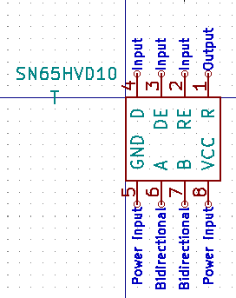

Entegrenin referans isminin T olmasına karar verdim. Değişiklikleri kaydederek schematic kütüphanesini oluşturmuş olduk.

**FOOTPRİNT LİBRARY**

Entegrenin pcb uygulamalarında kullanılacak footprintlerini oluşturmak için KiCAD Footprint Editör toolunu kullandım. Ilk olarak ‘TRANSCEİVER’ isimli footprint kütüphanesini oluşturdum. Daha sonra SN65HVD10D isimli yeni bir footprint oluşturdum. Bu footprint SMD olduğu için entegrenin isminin sonuna D ekledim.

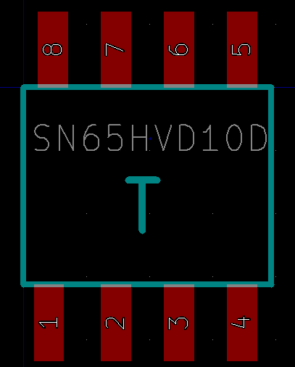

Entegrenin ped büyüklüklerini 0,595-1,524mm olarak belirledim. Entegrenin gövdesini 5-3,98mm olarak belirledim. Bu büyüklükleri entegrenin datasheetini inceleyerek hesapladım. Değişiklikleri kaydederek entegrenin SMD footprintini oluşturmuş oldum.

Bu işlemlerin ardından SN65HVD10P isimli yeni bir footprint daha oluşturdum. Bu footprintte de entegrenin trough hole footprintini tasarladım.

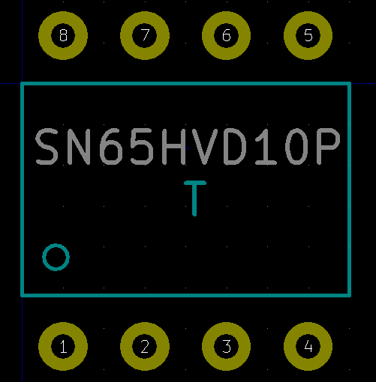

Entegrenin gövdesini 10,16-6,6mm olarak ayarladım pad genişliğini 1,524mm olarak belirledim. Değişiklikleri kaydederek projeyi tamamladım.